正脉教育
·
学生自助服务系统

用
户
使
用
手
册

广州正脉教育技术有限公司

1.1打印终端主页面 （学生端）
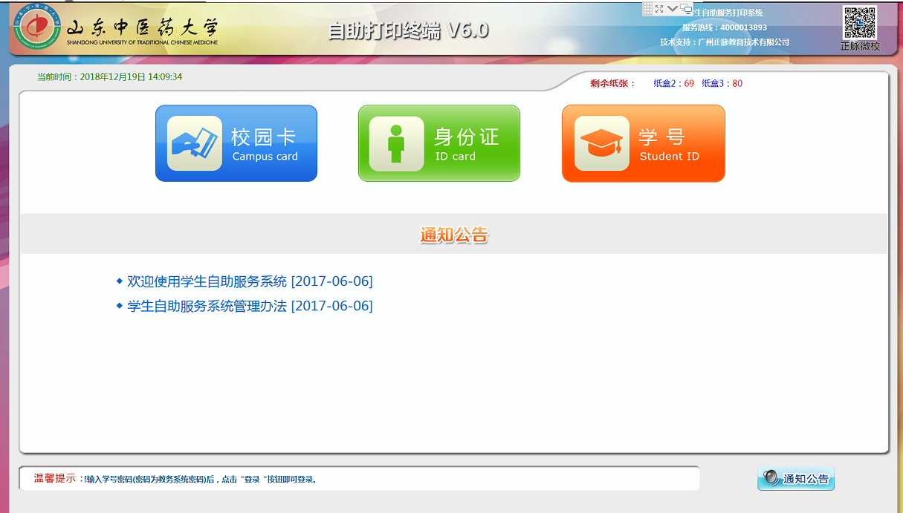

1.2 学生登录方式

1.2.1身份证登录
选择身份证登录方式，点击身份证图标后，提示10秒内刷卡登录，验证成功后登录系统，否则提示验证不通过原因。
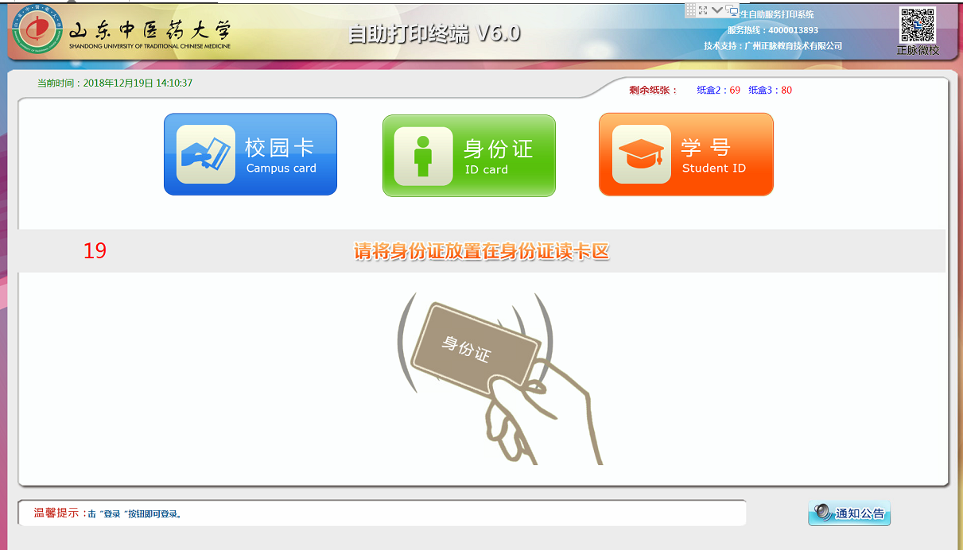

1.2.1校园卡登录
选择校园卡登录方式，点击校园卡图标后，提示10秒内刷卡登录，验证成功后登录系统，否则提示验证不通过原因
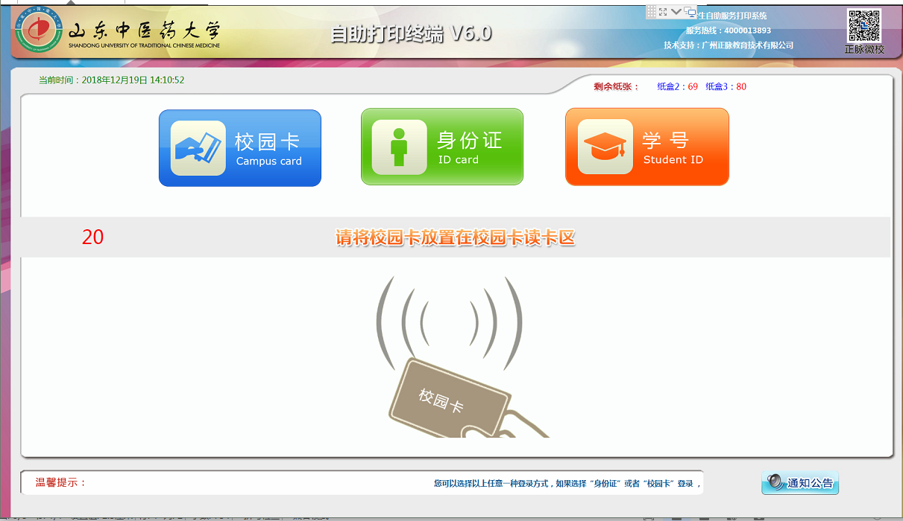

1.2.3学号登录
学生输入学号密码(教务系统密码)后点击“登录”按钮即可登录。
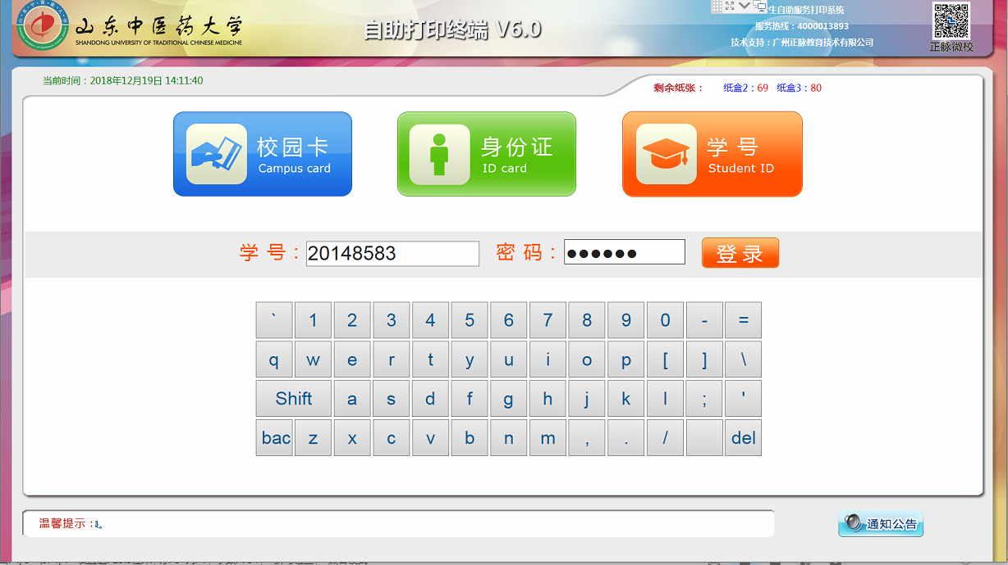

1.2.4通知公告
点击通知公告的标题，可以查看通知公告的详细内容。
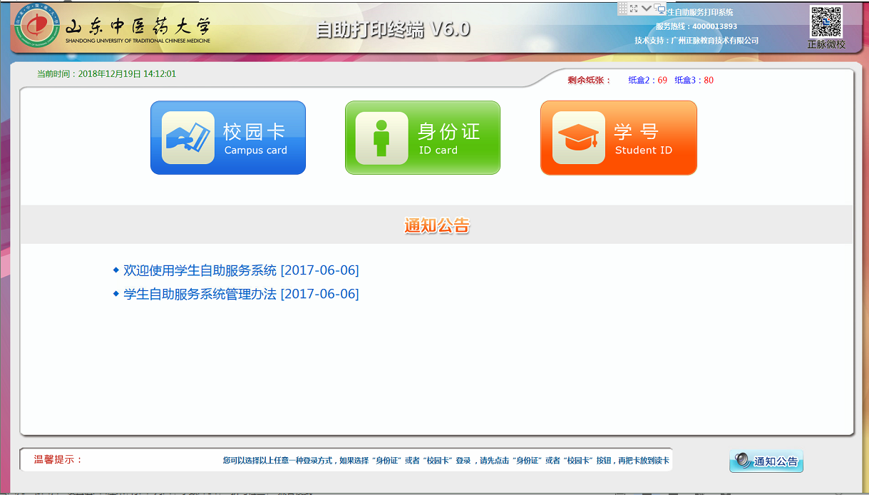

1.3功能选择界面
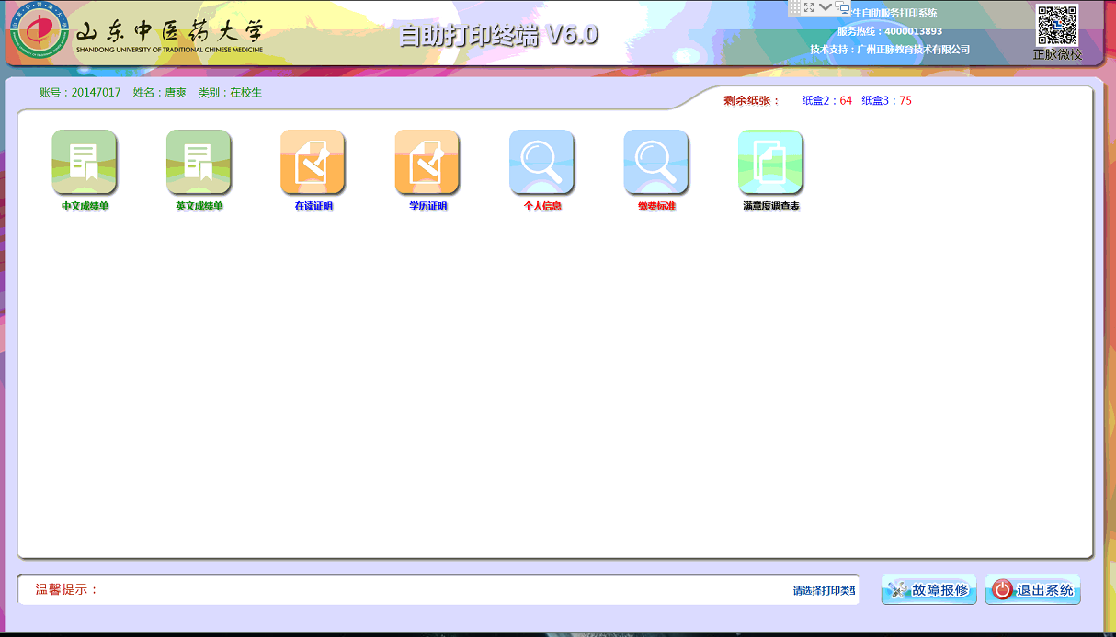
学生登录成功进入功能选择界面
1、成绩单打印：全校所有学生都可打印。成绩单纸张低于临界值时，系统自动禁止提供打印服务，并自动短信提醒管理人员添加纸张。
2、证明文件打印：在校证明只对在校学生提供打印，学历证明只对毕业生提供打印，证明纸张低于临界值时，系统自动禁止提供打印服务，并自动短信提醒管理人员添加纸张。
5、个人信息查询：查看学生个人信息。
6、收费标准查询：查看各种类型的收费标准。
7、故障报修：当打印出现问题时，可提交故障报修的问题，以便相关老师及时处理问题。
退出系统：退出系统。

个人信息
该功能显示该学生的基本信息。

收费标准
该功能显示了打印样式的收费标准。

1.5成绩证明打印及预览页
点击“放大”“缩小”可以放大或缩小预览的文件。
点击“上移”“下移”“左移”“右移” 移动预览的文件。
点击“上一页”“下一页”查看内容，当页面无显示时点击“刷新”按钮，点击“打印”按钮，打印文件，当免费份数为0时，需刷卡缴费后才能打印。
点击“返回首页”按钮返回主菜单。
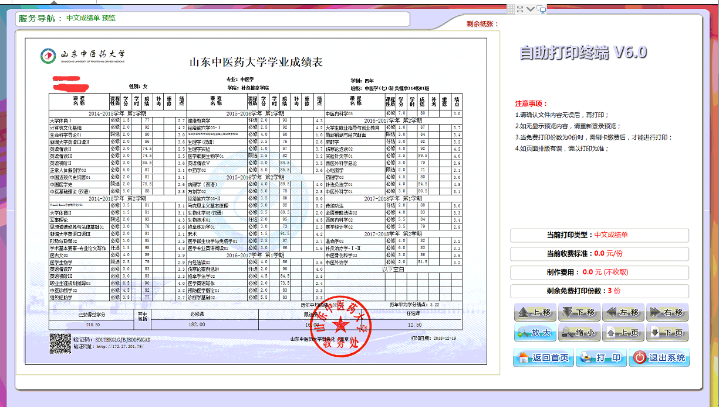

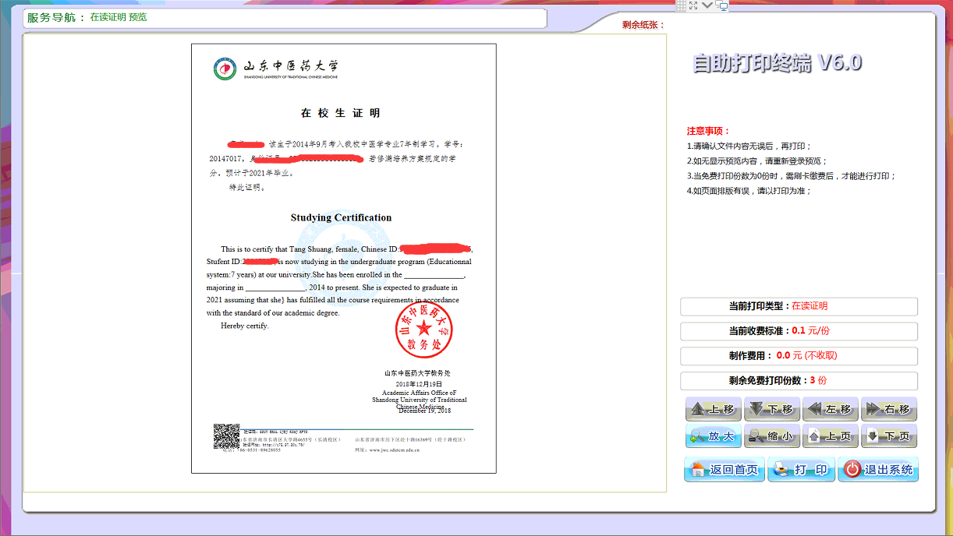

1.5故障保修管理
学生可以根据系统出现的问题，及时提交相应的内容，后台管理系统会定时检测是否有学生提交故障内容，如果有，后台通过网关发送给管理员短信，管理员根据相应的问题进行及时处理。
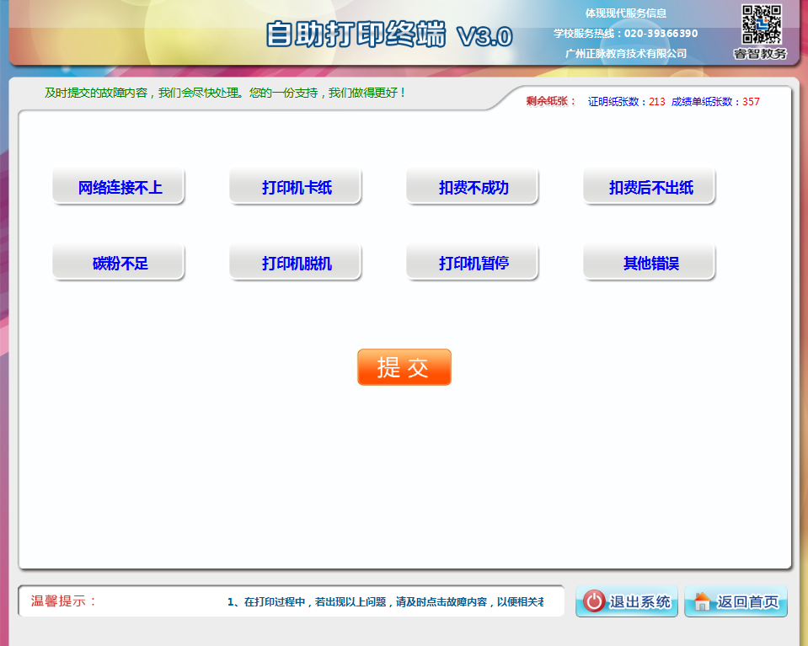

通过才能打印！

